Micro:Bit

Bekijk de film en kies 2 van de wonderbuilding zaken en voer die uit.

ELECFREAKS 丨The Most Interesting 20 Cases For 32 IN 1 Wonder Building Kit For micro:bit - YouTube
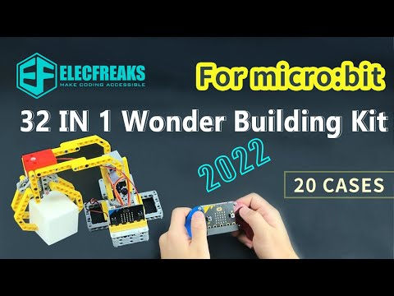
Handleiding:
32 IN 1 Wonder Building Kit(EF08239) — ELECFREAKS WIKI.pdf

 | naam | bouwen | programmeren | Wat ging goed/ wat ging fout
1
2
3
4
5 | Zelf bedacht

